让主体思维真正发生

——新课程背景下道德与法治学科项目式学习例探

上海市嘉定区南苑小学：肖丽萍

一、背景分析
道德与法治，是奠基孩子一生成长的课程，以发展道德自主建构能力为宗旨，注重道德品质形成过程中的知、情、行的关系，突显明理、循情、导行的特点。在核心素养为导向的新课程背景下，道德与法治必须从教走向学，注重学生的生活体验，引领学生主体真正投入学习活动，积极思考、主动体验，提升思维品质和能力，对此，项目式学习提供了诸多借鉴。
项目式学习是以学生为中心的教学方式，学生在一段时间内，选择、计划、提出一个项目构思，并通过展示等多种形式解决实际问题。与传统的教学方式相比，项目式学习能有效促进学生的积极思考，提升其提出并解决问题的能力。
根据相关研究，项目式学习主要包含以下要素：真实的驱动性问题；学生在真实情境中对驱动问题展开探究；学生经常用项目化小组方式学习；学生运用各种工具和资源促进问题解决；学生最终产生可以公开汇报的成果。基于已有的实践研究成果，提出问题、规划方案、解决问题、评价反思是这一教与学方式的关键环节。基于这一理解，笔者以五年级下册第二单元“美丽汉字 民族瑰宝”为例，引导五1班的全体同学通过项目化学习的方式深入了解中国汉字发展，并以多样化的展示方式来宣传我国的优秀文化。

二、操作实践
（一）领会关键知识，在发散性思维中找到真问题
学习基础素养将学生“提出问题”的能力作为一种重要的学习能力，学生在学科中提出的真实问题往往也是项目化学习的源泉。“学生的学习目标”是项目式学习设计的核心，从教转向学，需要将目标转化为“问题”，引领学生的学。基于生活逻辑，从“我已经知道了什么”，引导学生思考“我还想知道什么”“我想解决怎样的问题”。

在教学中，我们首先绘制了第二单元《骄人祖先 灿烂文化》第一课《美丽汉字 民族瑰宝》的概念图，呈现本课的关键知识与能力等，让学生初步获得全面性、概览式的了解或认知。结合本课的学习目标“提高对汉字的欣赏能力，了解中国丰富多彩的文字，知道汉字是世界上最古老的文字之一，感受汉字之美，增强文化认同感”，教师引导学生对接各自的生活经验，梳理关于“文字”的认知与理解，提出自己想探究的问题，经过激烈的头脑风暴，成功提炼出五大类问题：汉字之源、汉字之美、汉字之趣、汉字之韵、汉字之法。项目化小组根据各自特长和兴趣，进行了任务分工。
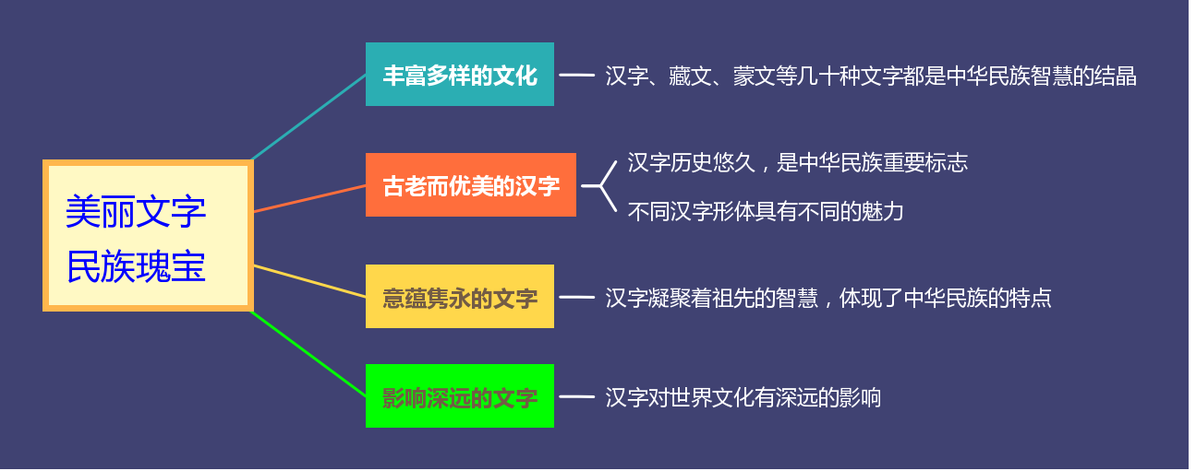
为什么在提出问题环节，如此耗费心力？乔纳森在《学习环境的理论基础》一书中明确指出，“学和做是不可分的，它们都是由意图启动的。”项目式学习的关键就在于让学生有学习的意图，有在真实活动中有感而发、深有体悟的问题。来自现实生活、需要解决的问题既是道德学习的起点，又能用来组织学习活动和激发思维。因此，我们必须将“知道什么”与“能做什么”联系起来，用“能做什么”来驱动学生学会学习和思考。
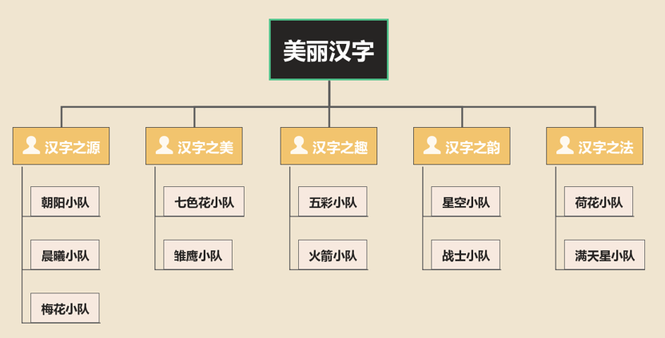

（二）运用可视化工具，在逻辑思维“卷入”中设计路径
在传统教学模式中，“知识加工”和“问题解决”的思维过程往往处在“黑箱”之中，导致课堂往往忽视学生的主体思维。项目式学习的主要特点在于促进以学生为中心，团队协作，批判性思维和能力的发展与人际沟通和项目管理有关。这要求我们实现思考方法和路径的可视化，而思维导图成为重要的工具。
在项目学习中，引导学生设计思维导图，即了解哪些问题，如何了解。例如，请“七色花小队”的学生围绕“汉字之美”，说说自己的想法、听听别人的方法、找找书中的经验，展开研究并绘制思维导图。
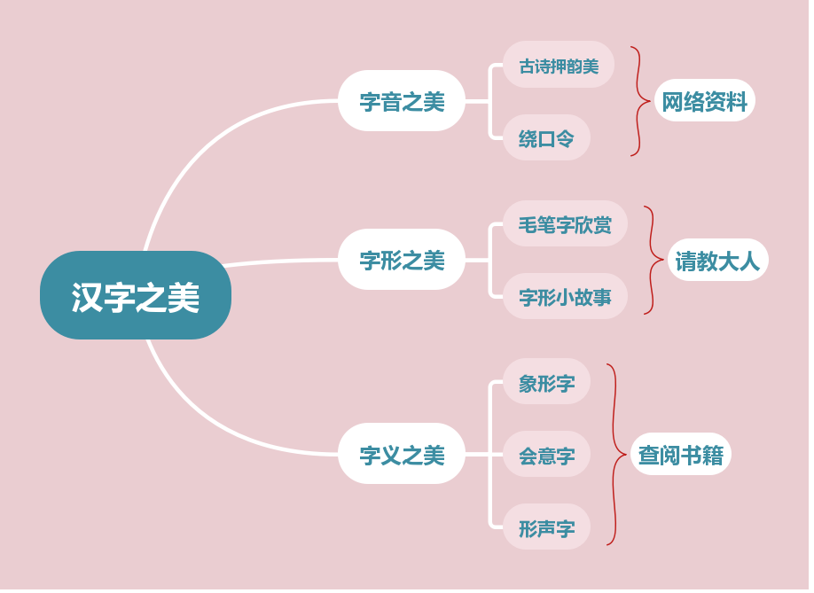

大部分学科的关键知识都是相互关联的，能否建立起知识间的相互联系，直接决定了项目化学习的质量。在道德与法治项目式学习中，我们注重引导学生从“网”而非“点”的角度思考其在真实情境中的可能性。借助思维导图，学生的思考过程得以直观化、可视化，帮助学生学会自觉主动地锤炼科学的逻辑、严谨的推理、缜密的思维等高水平思维能力。
小组在讨论任务分工以及查找方法的时候，有归纳，有演绎，闪耀着思维的光芒。同学们查阅网络、面对面采访自己的家人、通过微信圈发布调查问卷……他们投入的不仅仅是智力或思维，更有情感，当完整的生命系统被充分激活后，他们呈现的是一种全息的生命投入样态。此时，他们获得的不是教材上的刻板知识，而是可迁移、情景化、“活化”的生活智慧。
学生不仅需要专业知识，更需要学习的是思考的框架，让他们不断适应变化的环境，找到解决问题的方案、路径。因此，教师提供适切的工具，帮助他们在全面接触了解信息的基础上，经过独立思考、审慎分析，进而形成内心的认同，成就“由己”的行为。项目式学习对学生而言，其本质是“学习”，而非一个动手操作的“项目”，学生思考问题解决路径的过程，就是学生在“项目”中的生长，一种“智慧”的生长。

（三）尝试解决问题，高阶思维助力成果发布
柯林斯等认为，以问题解决为出发点的学习是有意义的学习，因为解决问题使得学习者获得生成假设、使用探究策略、形成问题、评价反思和作出合适的决定等重要技能，从而发展综合分析、迁移应用等高阶思维的发展。因此，在道德与法治项目式学习中，教师应鼓励学生搜集、整理、加工信息的诸多解决方法，最终形成独特的成果。
“汉字之美”的项目小组通过探访文化长廊中的不同汉字字体，询问家长等多种方式来探究自己喜欢的字体和它背后的故事，并用超轻黏土的形式来体验字体的奇妙和造字的含义，感受到汉字的博大精深，每一个字的背后都是古人的智慧和结晶。他们的汇报有摄影、书法、美术等作品，是一场美的盛宴。
“汉字之源”项目小组的六位同学第一时间钻进图书馆去一探究竟，通过书本的力量看看能不能找过更多关于道法书以外的汉字演化过程知识，发现书里面原来有这么多不同字体的朝代、特征和书法作品，大家互相讨论，取其精华。不仅如此，他们还特地去请教了书法老师学写不同的书法字体。他们学写不同的“乐”字，来送给同学们，亲身体验和近距离观察让孩子们对于汉字的演化有了更深刻的认知，汉字可真有意思！
“汉字之趣”项目小组收集大量的字谜、成语谜，开展猜谜游戏，带领更多同学走进汉字的奇妙之中，感受中华的灿烂文化。
“汉字之韵”项目小组根据押韵、对仗、顶正等方法自创诗歌，配乐朗诵，充分诠释了汉字的美妙韵律。
“汉字之法”小组通过查阅法律条例，咨询法治副校长，了解了我国推行普通话、规范汉字的相关法律，并上街开展了“啄木鸟”行动，寻找错别字，帮助商家店家规范店里的招牌，净化了语言文字环境。
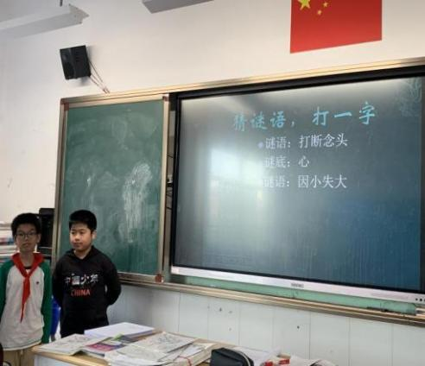
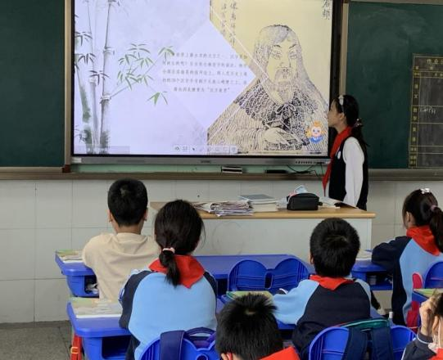
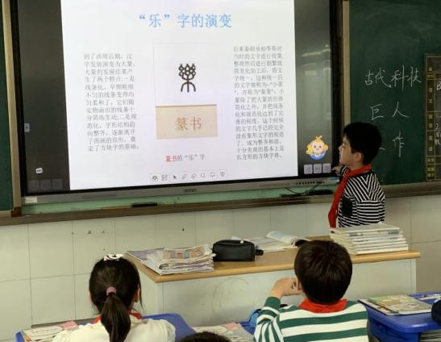

一路探究中，孩子们学到了汉字的大量知识，感受了中华汉字的丰富和悠久，激起了探究传统文化的兴趣，培育了对传统文化的热爱。道德与法治学科项目化学习的推进，形成学习共同体合力，让思维更加开放，让智慧更加集聚，让资源更加整合，助力学生和教师的共同成长。

（四）评价学习过程，在批判性思维中促进内省成长
反思既是一种思维方式，也是一种元认知过程，经过回顾并分析自己的表现，能帮助学生实现道德的自主建构。在反思过程中，学生进行的思辨和检验将显著促进相关知识与技能的整合，促使其对认知活动过程进行审视，并改进学习策略。在道德与法治项目化学习中，反思主要表现在问题解决过程中的多元评价。
评价引路，以终为始，规范学生的学习路径，因此项目化学习过程，不仅对学生自主学习、小组合作有明确的要求，更对小组展示也提出具体评价要求，在自评、互评以及师评的多维评价中，学生对自己整个活动过程中的态度、能力、成效有了更加客观的认识。
“美丽汉字”项目化学习评价表
内容 | 指标 | 自评 | 互评 | 师评
小组合作 | 积极承担小组任务
 | 能查阅、整理资料
 | 共同完成汇报材料
汇报展示 | 参与汇报
 | 语言流畅
 | 态度大方
 | 信息准确

如果说以上是一个定量评价，那么如何能真正了解学生的内心成长，教师还可以让学生写写自己的收获，或者有什么不足、遗憾，进行深层次的反思。
撷取两个同学的学习感受：
单辰希：我加入了“汉字之趣”小组，为了解汉字意思，查阅《说文解字》，一下子打开了我的视野，古人造字太机智了，一个个汉字也立马变得更有意思了，我将来打算研究古汉语，让中国汉字发扬光大。
李希贤：我们小组研究“汉字之美”，发现汉字的结构体现了很多做人的道理，如团结，如谦让，如互补，如映衬，真是形美神美，我们小组还写了毛笔字、钢笔字，尝试了篆刻、超轻土，用不同的工具展示汉字无穷的美。
可见，在项目化学习中，孩子增长的不仅仅是知识、能力，更有情感和情怀，这些，指向核心素养的发展，也是道德与法治课程的育人初心。

三、成效思考
新课标强调素养导向下的学习，重视知识之间的整合，打通知识内容和生活世界的壁垒，借用真实情境的介入，促进知识的情境化，以实现高阶思维的深度学习，强调学以致用，知行合一。
（一）成功之处
1.激发了自主性，提升学生思维能力
项目化学习，提供学生根据自己的兴趣选择内容和展示形式的决策机会，学生能够自主、自觉地开展学习，从而有效地促进学生创造能力的发展。
项目化学习指向高阶思维能力，体现在用具有挑战性问题创造高阶思维的情境，设置带有问题解决、创造、系统推理分析等高阶认知策略的项目任务，创造一个真实的作品。
2.发展综合素养，密切与真实世界的关联
真实性是项目化学习的重要特征之一，真实性意味着学生所学的知识和能力是真实的，所运用的思维方式是真实的，项目化的主题与真实世界密切联系，学生的学习更加具有针对性和实用性。
在解决问题的过程中，具有学科交叉性和综合能力的运用的特点，进一步发展学生综合素养。
3.教学更加开放，促进学习方式的变革
新课标明确提出，实现课程改革的关键在于如何落实核心素养的培育，不仅需要选择和变更教学内容，更需要变革学习方式和教学模式。本次项目化学习，学生的项目小组是自愿组合的，学生围绕主题所探索的方式方法具有个性化、自主性，展示评价具有多样性和选择性，学生实现自由生长，自信发展。
（二）不足与反思
- 合作能力进一步培养
在小组合作过程中，存在任务分工不均衡的问题，能力强的学生承担更多的问题，如查找资料，制作汇报材料，完成汇报。一部分学生就充当了旁观者，没有躬身入局，学习经历与体验就差强人意。
- 信息素养有待提高
项目汇报时候，经常会出现学生直接引用网络信息或者是书本知识，长篇大论，且不说化大量时间，更重要的是重点没有明确，观众没有明了，造成了资源与时间的浪费。作为汇报者，一定要首先读懂信息、梳理信息，再以观众喜闻乐见的方式，如标题、图标，进行信息呈现，让观众在短时间内接受最重要的信息。

总之，项目化学习，让真实的学习自然发生，就如夏雪梅博士在《项目化学习设计》一书中这样说到：借助“项目化学习”转变教与学的方法，实现对国家课程进行项目化学习要素的融合与改造，达到发展核心素养，培养终身学习者的目的。本次《美丽汉字》仅仅是项目化学习的一个尝试，一次开启，当然也是一项有意思、有意义的探索，关于项目化学习的研究与实践，还将继续走下去……

